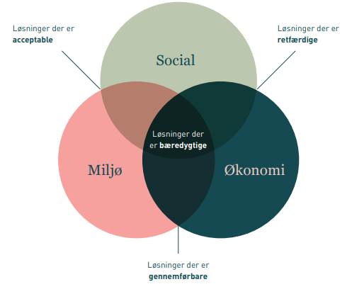

Case: Nybyggeri ved typehus

Bedre indeklima | Dyr samlet løsning for den private | Ny produceret materialer
Mindre energiforbrug for den private | Ingen genbrugsmaterialer | Jobskabelse
Flot æstetisk | Man får personlig skræddersyet løsning | Risiko for socialopdeling
Byggeaffald | Risiko for tab - økonomisk | Valg af byggematerialer
Svingende materialepriser | Nye fællesskaber | Lokal identitet ændres
Værdistigning af huse i hele kvarteret | Gener fra byggeriet – støj, støv, trafik | Arealforbrug – reducering af biodiversitet
Input fra dig: | Input fra dig: | Input fra dig:




Den miljømæssige bundlinje
Den økonomiske bundlinje

Den tredobbelte bundlinje

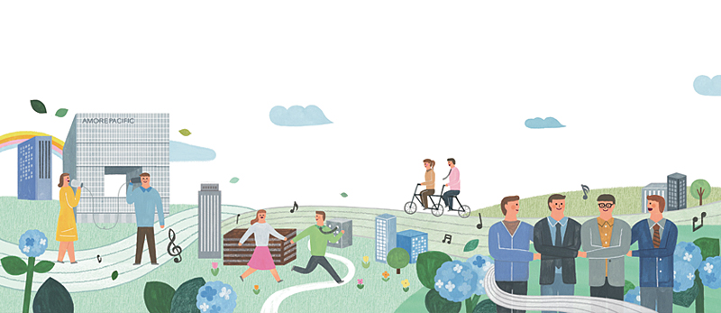

Den sociale bundlinje

Case: Tømrer i praksis

Effektiv planlægning og tidsstyring på byggeprojekter | Et godt arbejdsmiljø | Bæredygtige valg af materialer
Investering i værktøj og maskiner, der øger produktiviteten | Gode ansættelsesforhold – løn, fleksibilitet og trivsel | Minimere spild af materialer
Langsigtede samarbejdsaftaler m. entreprenører og leverandører | Støtte lokalområdet | Reducere transport gennem planlægning
Fejlfrie afleveringer af produkter | Gode relationer til kunderne | Energirenovering
Stabil bemanding uden for meget overarbejde | Tilbyde lærepladser | Korrekt affaldssortering
Betaling for udført arbejde | Tilbyde videreuddannelse | CO2 regnskaber
Dit input: | Dit input: | Dit input:

